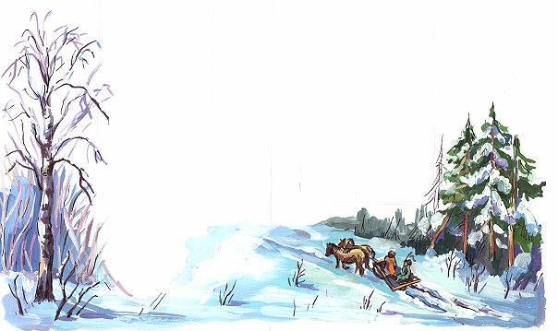
О Сосновке
Привет родная земля!
Здравствуй матушка деревня!
Для нас ты по жизни маяк
Отрада, заряд, утешенье!
Сколько дорог на свете?!
Милее для сердца одна,
В Сосновку домой на рассвете
И только здесь отдыхает душа!
Шла ты со временем в ногу
Рожала, теряла, ждала
Пробила многим дорогу
Как мать, себя не берегла!
Хороших людей ты взрастила,
И поставила на крыло
За разлуку с тобой нас простила
Бьём за это тебе челом
Возрождайся родная деревня,
Как птица феникс над землёй.
Односельчанам поздравления
Навеки связаны с тобой!

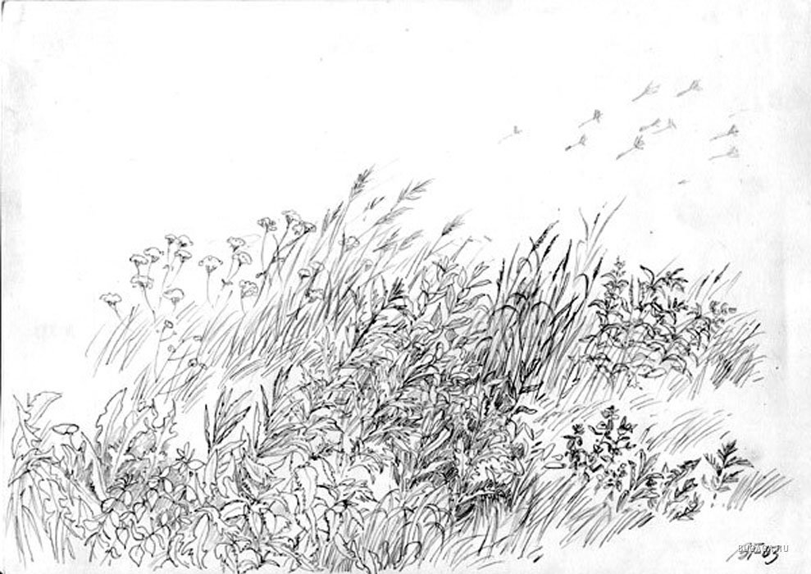
Деревенька моя
Хочу домой хоть на минутку
Вдохнуть тот воздух дорогой!
По Родине тоскую не на шутку
Окунуться б в детство с головой!
Дом увидеть свой родимый
Под крышей его родилась,
Где тополь сама посадила
Так крона его разрослась!
Постоять у тихой речки
Куда ходила за водой
Потрогать старую печку,
Что грела холодной зимой!
На гору крутую взобраться
Где часто любила сидеть
Деревней сверху любоваться
Вокруг родное осмотреть!
Детство златое и юность
В этих краях прошло
К горлу накатывает грусть
Как это было давно
Вот тут у подножья девчонкой
Гусенят заботливо посла,
Но коршун ловкий и хваткий
Комочек желтый я не сберегла!
Сад запушенный школьный…
Здесь воровали яблоки мы
Как все же было прикольно!!!
Росли , как в поле сорванцы!
Чуть дальше клуб наш сельский
Это общий кладенец!!!
Кино, карнавалы, танцы
Здесь силы вложил мой отец!!
Непочатый край работы:
Посевная, уборка. Надой
Спать на зорьке так охото,
Но распорядок у каждого свой!
А праздники – это что-то!
Пасха, троица, рождество!
В то время вернуться охото
Когда гуляло всё моё село!
В городе – парки, фонтаны,
Здесь свежий воздух, простор
Там суета, беготня, рестораны
Здесь дух деревенский и задор!!
Часто деревня мне снится
Места родные, мой конь
От всего б уйти уединиться
И в печи разжечь огонь!
Но проблемы гложут и давят
И, кажется мочи уж нет
Дурманом незабудки так манят
А больше над горою рассвет!!!
Процветай деревня-старушка
Не сдавайся дом мой родной
Знает лишь моя подушка,
Как мне хочется домой!!!



Поздравление с днем свадьбы
Год для нас урожайный
Летят детки из гнезда
Три сестры и третья свадьба!!!!
Значит, пришла пора!
Чистоту излучает невеста,
Исходит гордостью жених
Судьба подсказала место - где чувства,
А вы берегите их!
Режет глаза ваше счастье
Лучами исходит от вас!
Это любовь её участие
Слияние душ радует нас!
Будьте друг друга достойны
Умейте понять и простить,
Но знайте, жизнь не спокойна
Постоянно учит жить
Карапузов вам здоровых
Чашу полную в ваш дом!
Друзей хороших и надежных
И не жалеть вам не о чем!
Родителей не забывайте
Кто дал вам жизни и тепла
Внучат и внучек нарожайте
ЗДОРОВЬЯ, СЧАСТЬЯ И ДОБРА!!!

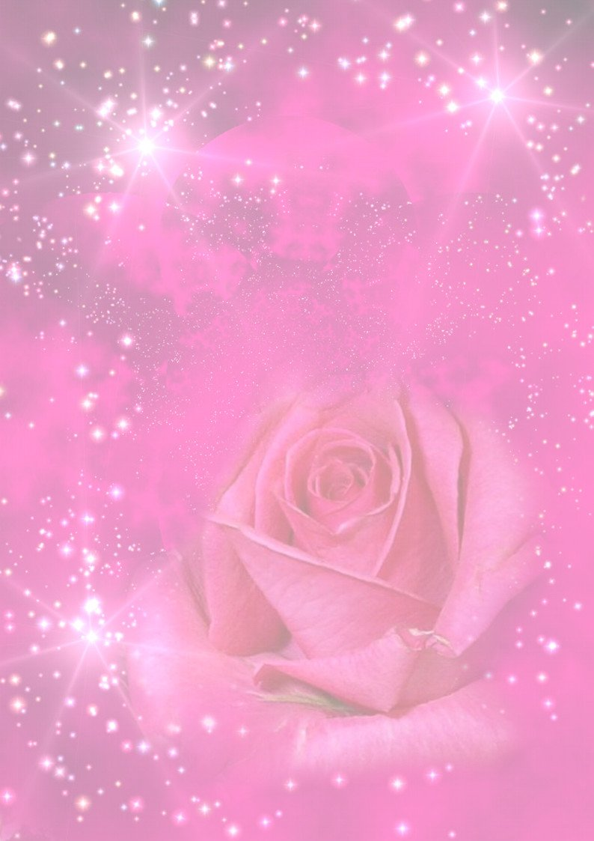
С ЮБИЛЕЕМ МАМЕ
ПЕРЕДО МНОЮ ЛИСТ БУМАГИ,
ВОЛНУЕТСЯ СЕРДЦЕ В ГРУДИ,
ПОДАРЮ СВОЙ СТИХ Я МАМЕ,
НАШЕ СОЛНЦЕ ТЫ ДОЛЬШЕ СВЕТИ!!!
!БАЛЛАДЫ О МАТЕРИ ПИШУТ
И НЕЖНЫЕ ПЕСНИ ПОЮТ
И ПУСТЬ МЕНЯ УСЛЫШАТ
ПРОЧУВСТВУЮТ РАДОСТЬ МОЮ!!!
ТРИ ЖИЗНИ ТЫ НАМ ПОДАРИЛА
А СКОЛЬКО НОЧЕЙ НЕ СПАЛА???
МЫЛА СТИРАЛА, ВАРИЛА,
РУК СВОИХ НЕ БЕРЕГЛА
ПОКЛОН ДО ЗЕМЛИ ТЕБЕ НИЗКИЙ,
НО ХОЧУ СКАЗАТЬ О ДРУГОМ,,,
О МУДРОСТИ МАТЕРИНСКОЙ
И В СЛОВЕ И В ДЕЛЕ, ВО.ВСЕМ!!!
ТЫ ТОЛЬКО ГЛАЗАМИ ПОКАЖЕШЬ
СИНИМИ КАК НЕБЕСА,,,,
ПАРУ СЛОВ ВСЕГО ЛИШЬ СКАЖЕШЬ
И НА МЕСТО ПОСТАВИШЬ ВСЕГДА ,
ОДНА, БЕЗ ЛЮБИМОГО МУЖА
КРЕПКО ДЕРЖИШЬ БОЛЬШУЮ СЕМЬЮ,
НЕ ПУСКАЕШЬ В НЕЕ СТУЖУ
ЛИШЬ ВЕРУ ЛЮБОВЬ ДОБРОТУ,
В ЭТОМ ТВОЯ ЗАСЛУГА!!
НАШЕЙ СЕМЬЕ ТЫ ГЛАВА,
ПОНИМАЕМ МЫ ДРУГ ДРУГА
ПОТОМУЧТО ВСЕГДА ТЫ ПРАВА
БАБУЛЮ ВНУКИ ОБОЖАЮТ
ДОЧЕРИ И КОНЕЧНО ЗЯТЬЯ
СОСЕДИ ТЕБЯ ПОЧИТАЮТ
ДВЕРИ ОТКРЫТЫ ВСЕГДА,
ГДЕ УЮТНО,,,ВКУСНО И ЧИСТО
ГДЕ СОВЕТ И ЗАБОТА ЖИВУТ
ГДЕ СЛЫШИТСЯ СМЕХ ТВОЙ ЛУЧИСТЫЙ
КУДА ГОСТИ С ЖЕЛАНИЕМ ИДУТ,
ЗДОРОВЬЯ!!!!! ЗДОРОВЬЯ!!!!!!! ЗДОРОВЬЯ!
САМА ТЫ СЕБЯ БЕРЕГИ!!
КУПАЙСЯ В НАШЕЙ ЛЮБОВИ!!!
А СТАРОСТЬ К СЕБЕ НЕ ЗОВИ

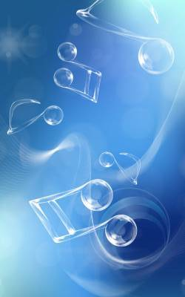
ТРИ СТРУНЫ
Душа моя чего ты плачешь?
Чего ты ноешь и скулишь?
Иль за грехи мои ты платишь?
Со мною вместе и грешишь!
Не СЛЫШИТ СЕРДЦЕ МОЮ ДУШУ.
А РАЗУМ ХОЗЯИН СЕБЕ
ОДНОМУ ВСЕ ТЕЛУ СЛУЖАТ.
ВСЕГДА СО МНОЮ ВЕЗДЕ.
УМОМ ВСЕ ЯСНО ПОНИМАЮ.
ТРЕВОЖНО ТАК СЕРДЦЕ СТУЧИТ.
ДУША СЛЕЗАМИ ОБЛИВАЯСЬ.
О ЧЕМ ТО ЖАЛОБНО КРИЧИТ !!!
КАК ПОДРУЖИТЬ МНЕ ВАС НЕ ЗНАЮ?
МУЖСКОЙ И СРЕДНИЙ ЖЕНСКИЙ РОД?
ВОТ ОН ТУПИК НЕ ПОНИМАЮ
А ЖИЗНЬ ИДЕТ КЛЮЧОМ ВСЕ БЬЕТ!...
.МОИ МЫСЛИ МОЗГ ЧИТАЕТ,,
СО МНОЙ ОН ЧЕСТНО ГОВОРИТ,
А СЕРДЦЕ НЕ ВОСПРИНИМАЕТ
ДУША ОТ ЭТОГО БОЛИТ,,,
ХОЧЕТСЯ ЯСНОЙ ГАРМОНИИ
ЧТОБ СЕРДЦЕ ПРИГРЕЛА ДУША.
МОЗГ НЕ КИПЕЛ В АГОНИИ,,
Засияли счастьем глаза,,
Любите, спорьте, и ругайте
ДЛЯ МЕНЯ ВЫ ВСЕ РАВНЫ....
ПЕСНЬ МОЮ НЕ ПРЕРЫВАЙТЕ
ТРИ МОИХ ГЛАВНЫХ СТРУНЫ...
СПРОСИТЕ, О ЧЕМ ПИСАЛА???
ЧТО ХОТЕЛА ВСЕМ СКАЗАТЬ???
ДА ПРОСТО ТАК ЧУТЬ- ЧУТЬ УСТАЛА
ПРОШУ УСЛЫШАТЬ И ПОНЯТЬ.


Нету времени тужить
Теперь ты говоришь что я жестока
Что и одна я научилась жить!
И без тебя совсем не одиноко
И нету времени о тебе тужить!
Когда ты уходил, ты не подумал
Пугал меня: одна я пропаду!
Небылицы напридумывал,
Что за тобой по жизни поползу
Да! Было тяжко мне, не скрою
Но крепко просчитался ты,
Была когда- то я женою
Сменила юбку на штаны,
И время полетело птицей
С подбитым крылом ,но лечу!
Искала для себя я принца
Теперь королевой стать хочу!
Сколько лет прошло и что же?
Забыть пора из сердца вон!
Тебя наверно совесть гложет?
Явь это поверь, не сон
Кусок хлеба не прошу я,
Не стучу и в двери твои ,
Ни к кому я тебя не ревную
Напоминают лишь дети твои!
Нет грусти, нет сожаления
Есть благодарность за детей!
Плоды любви нашей творенье
И мои внуки ещё милей!

16 ЯНВАРЯ 1982 года
Солнце садилось , подземка мела,
Дорога манила и к дому звала
Вот лесопосадка она ещё видна,
Чернеет из под снега,
Занялась пурга!
Шесть километров до Сосновки
Идти иль повернуть назад ?
Тут не поможет и сноровка ,
Пойду, наверно наугад!
Уж очень хочется домой
Сестрёнок повидать.
Подарочки взяла с собой .
Не терпится раздать!
Где шагом , где вприпрыжку
Пока ещё светло…
Ручная кладь под мышкой
И в варежках тепло.
А впереди темнеет степь.
Дорогу замело.
Страх к душе крадётся.
И холодно в пальто!
Вот он тупик! Куда идти?
Потерян мною путь!
Дорогу к дому не найти ,
Назад не повернуть!
Кругом все кружит и ревет,
На разные голоса .
Один лишь манит и зовёт
присесть на пол часа!
Сугробы по колено
И слёзы мёрзнут на щеках,
И крик истошный о пощаде
Исходит превозмогая страх!
Платок пуховый мамин греет
И слышится в незги:
«Вставай дитя моё родное,
Иди, только не спи!»
И тут всё тело встрепенулось,
И правда, что же я сижу!
И вера вдруг в себя проснулась,
Я лучше поползу!
Сколько времени не знаю прошло?
На собачий лай я пришла в село.
Ставни закрыты , и лампы горят
Люди во двор выходить не хотят!
То чувство мне никогда не забыть!
Как со смертью говорила
И как хотелось жить!
Много лет прошло с тех пор,
Я сохранила тот напор:
Если жизнь тебя с ног сбивает-
Ты снова вставай и иди,
А если уж ноги не держат-
К намеченной цели ползи!

Степное море

Никогда не забыть мне мгновения,
Как по полю шла я босой,
А пред глазами видение
И волны пшеницы степной!
Над полем туман опустился,
А в дали словно мираж …
Жаворонок в небе залился –
Свободы и мира страж!
Трава немного увяла
И ноги моет роса
И воздуха мне мало,
Наверное, будет гроза!
Всегда горжусь степями
В которых я родилась
«Дети полей» нас звали
Песнь моя здесь началась!
Красивы леса и горы,
Но скучаю всегда по степи,
И когда я вижу море
«Степное море» в груди!
Потрешь в ладонях колос
И сдуешь шелуху,
Запеть тут можно в голос
И упасть в родную траву.
Энергией зарядиться …
Здоровья и силы набрать …
Воды из ручья напиться …
И земле спасибо сказать!

Грешна пред всевышнем знаю,
и в церкви не исповедуюсь я...
С Богом говорю и умоляю,
Чтоб простил и пощадил меня!
Почаще быть бы мне в храме,
где свечи, ладан и покой!
Где лик Иисуса как в тумане,
где глаза застилает слезой!
Бабушки в белых платочках-
одуванчики божьи они,
О порядке в церкви хлопочут,
читают молитвы , псалмы.
Проживаешь особое время,
как будто на Страшном суде!
Созерцают лики то бремя,
за которое стыдно тебе!
Изливаешь иконе ты душу,
перед ней очищая себя,
Выпуская грех свой наружу,
пусть не тухнет за здравье свеча!
Не то место чтобы лукавить,
здесь видят каждый твой шаг.
Покаяться нужно исправить,
что делаешь в жизни не так!
Отче наш и крест на три раза,
отдаешь ты ликам поклон...
Вдруг становиться легче сразу-
душа с храмом поет в унисон.
Нехотя сходишь с крылечка,
Божьему дому поклон.
Есть в нашей жизни местечко-
куда зовёт церковный звон!!
Купались так наверно боги?

Рассвет

Туман над рекою
Блестит, как слеза роса
Чуть заметна рябь над водою,
Дно прозрачное манит тебя!
Потягиваясь томно и сладко,
Волосы роскошно по плечам…
И падает легкое платье,
Прямо к твоим ногам.
Не спеша, грациозно, нагая
Идешь ты босая к воде
Еще не проснувшись, зевая
Мурашки слегка по тебе,
Окунув стройные ноги
Заходишь в истомную гладь,
Купались так наверно боги
Для нас создали благодать
Блаженствует душа и тело
Вода не так уж холодна
Плывет в тумане дева,
Что кувшинка: бела и свежа!
Волна тебя нежно качает,
Колышет упругую грудь,
Твой стройный стан ласкает…
Пора вдохнуть, на дно нырнуть!
Написать бы эту картину,
Как красива девушка в реке!
Но это так не скромно и интимно,
Зачем мешать мечтам и чистоте!

